9) Obediencia desde Parmenia

Fue un gesto que llamó la atención de los seguidores de Juan Bautista de La Salle: la retirada, que no huida, que determinó hacer cuando tuvo que “escaparse” de la persecución y del bloqueo que sufrió en Paris. Dos años pasó en las comunidades del sur, haciendo lo posible para ser útil a los Hermanos de aquella región y dejando un poco a su propio gobierno a los Hermano del norte, sobre todo de París.

Fue un gesto y un símbolo su retirada y su llegada a la soledad de Parmenia, la gruta restaurada por la intuición espiritual de una ermitaña llamada Luisa. Mientras él rezaba y ponía las cosas en manos de Dios, los Hermanos, en el lejano París, seguían trabajando en las escuelas de San Sulpicio y el párroco Sr. De la Chetardie creía que estaba a punto de salirse con sus pretensiones, sin darse cuenta de que por encima de él actuaba Dios.

Los biógrafos primitivos y la mayor parte de los posteriores han interpretado aquel periodo de la vida del piadoso sacerdote fundador como una crisis, como un período de angustia y desconcierto, como un casi abandono de la obra al sentirse derrotado. Pero no es seguro de que un hombre como él se hundiera en la “noche oscura” de la que hablan los biógrafos. Su espíritu era intensamente providencialista y sabía intuitivamente que la obra de las Escuelas Cristiana era querida por la Providencia y se salvaría, si tal era la voluntad de Dios.

Si dejó de escribir las cartas mensuales a los Hermanos, como afirma Blain, no fue por desconcierto y mucho menos por indolencia, sino porque tal creyó que era su deber para que los Hermanos clarificaran su postura y fortalecieran su definitiva opción. En Paris llevaban cuatro escuelas con unos mil alumnos de la Parroquia de San Sulpicio. Eran unos 20 ó 22 Hermanos los que había en la Capital del Reino y, junto con las otras dos escuelas cercanas (Versailles y St. Denis) y la de la calle San Honorato (fuera ya de San Sulpicio) constituían el núcleo central del naciente Instituto. Ellos eran los que iban a inclinar la balanza del Instituto. Y los hechos dieron la razón al Fundador.

Siguiendo las consideraciones del expresivo Blain, de Febrero de 1712 a Agosto de 1714, el Fundador dejó el campo libre, haciendo creer a De La Chetardie, indudablemente apoyado por los demás sulpicianos, y sobre todo por el Inspector de la Congregación, el abate Brennier, que podrían dar al Instituto de los maestros que regían sus escuelas el estilo de vida y el alcance eclesial que ellos preferían.

Los secretos de Paremia son elocuentes, aunque remotos. Se guardan en sus silencios, en las horas de oración pasadas en la capilla, en el eco de los arroyos que recorren el valle. Sabemos que oró, que consultó con la ermitaña Sor Luisa, que hasta allí le llevaron alguna noticia los Hermanos cercanos que recibían cartas de los que estaban en París. Y sabemos que fue allí donde recibió el mensaje de los Hermanos.

Porque fueron ellos lo que decidieron que no había más que un solo Fundador y que su Instituto dependía de él y no de otros clérigos entrometidos, inspirados por otros ideales y pretensiones. Los Hermanos de París realizaron el gesto estratégico sencillo de interpretar. Los sulpicianos de Paris, el Sr. Brennier, acaso por idealismo distante, el párroco de La Chetardie, por interés inmediato y por inconsciente antipatía hacia Juan Bautista, habían intentado suplantar el carisma fundacional de La Salle. Habían tratado con “crueldad” y falta de respeto a Juan Bautista. La causa que los movía era aparentemente el celo por las escuelas y los maestros. Miraban con otros ojos al grupo de hombres fieles que llevaba sus escuelas. Ellos querían maestros estables y “seglares” que obedecieran dócilmente a unos “patronos” que les daban de comer y protegían su Instituto. Es decir actuaban con criterios rabiosamente clericales y localistas, so pretexto de amor parroquial.

La oración silenciosa del Fundador y la penitencia, la plegaria en el santuario de Parmenia y el retiro en la Gran Cartuja, donde pasó unos días de reflexión y meditación, tuvieron la virtud de que Dios le regalara torrentes de fortaleza y de victoria sobre los adversarios. La Gran Cartuja, como tentación, y Parmenia, como consolación, se unieron en este gesto espiritual, sublime, misterioso, pero maravilloso, que de nuevo puso al Fundador en la brecha y en la lucha, para culminar su obra eclesial.

Juan Bautista de La Salle pensaba en clave diferente a sus adversarios de Paris. En clave ciertamente eclesial. Pretendía una comunidad religiosa de laicos, no de seglares, y de educadores y evangelizadores de alcance católico, no sólo de los maestros dóciles de tipo parroquial. Eran dos concepciones diametralmente enfrentadas y había que jugar una partida a vida a muerte. Juan Bautista de La Salle lo entendió así y jugó esa partida. Pero dejó la decisión a los mismos Hermanos.

Su respuesta fue la que determinó el destino del Instituto. Él fue en definitiva el último y único orientador, superior y mensajero de la Providencia para hacer del Instituto lo que luego resultó. Él, Juan Bautista de la Salle, sacerdote, fundador, doctor en teología, autor de libros, de gran prestigio en los grupos fieles a la Iglesia y opuestos a los recalcitrantes y antirromanos apelantes, hizo también su gesto de confirmación en esa partida contra otras reglas de juego.

Fue en Parmenia donde recibió la carta de los Hermanos de París:

“Señor y Padre nuestro. Nosotros, los principales Hermanos de las Escuelas Cristianas, preocupados por la mayor gloria de Dios y el mayor bien de la Iglesia y de nuestra Sociedad, reconocemos que es de capital importancia que vuelva a tomar las riendas y el cuidado de esta obra de Dios, que lo es también suya, puesto que ha sido del agrado del Señor el servirse de Vd. para fundarla y guiarla desde hace tanto tiempo
Todos estamos convencidos de que Dios le ha dado y le sigue dando las gracias y los talentos necesarios para gobernar esta nueva Compañía, que es tan útil a la Iglesia. Y es de justicia testificar ahora que Vd. la ha guiado siempre con mucho éxito y edificación.
Por todo ello, señor, le rogamos muy humildemente, y le ordenamos en nombre y de parte del cuerpo de la sociedad, al que Vd. ha prometido obediencia, que vuelva a asumir de inmediato el gobierno general de nuestra sociedad.
En fe de lo cual firmamos en Paris, a 1 de Abril de 1714 y nos repetimos muy respetuosamente, señor y padre nuestro, sus humildes y obedientes inferiores.”

Los biógrafos han multiplicado las interpretaciones. Pero sobran los comentarios, pues la cosa es muy sencilla de entender. Cuando pensó que lo mejor era marchar de París, lo hizo. Pero no abandonó a los Hermanos. Dejó la comunidad al mando del más significativo de ellos, el Hno Bartolomé, hombre pacífico y condescendiente. Poco a poco, las actuaciones de los adversarios del Santo Fundador fueron acorralando al dirigente del grupo: le pidieron anular el noviciado, le nombraron un superior eclesiástico externo y le pidieron que escribiera a las otras comunidades para que solicitaran y asumieran un clérigo como superior en cada escuela o localidad. Hasta le indicaron que suavizara ciertas formas de la vida de los Hermanos y de relación con los clérigos de la parroquia (es decir, que fuera más dócil a sus exigencias parroquiales). A todo ello fue condescendiente el benévolo Hermano.

Pero la última jugada no se la esperaban los adversarios. También los Hermanos reclamaron al Hermano Bartolomé que había llegado el momento de soltar la última carta: la vuelta del Fundador. Se juntaron los principales Hermanos de Paris, tal vez unos 12 o 14, (la mitad de los existentes) y redactaron la “orden de volver”. Y lo hicieron sin consultar con los adversarios. Su carta es acaso el más hermoso de los documentos que conserva la historia lasaliana.

Y la respuesta también resultó la más emocionante en el Fundador. Daré ejemplo, obedeceré, regresaré con paz, no con precipitación, obedeceré con sencillez, no con arrogancia. Si la carta llegó diez o quince días después de la fecha que tiene (1 de Abril de 1714) Juan Bautista se presentí en París los primeros días acaso en la segunda semana de Agosto. Lo único que dijo a los Hermanos, según Blain, fue: “Aquí me tienen, ¿qué quieren de mí”

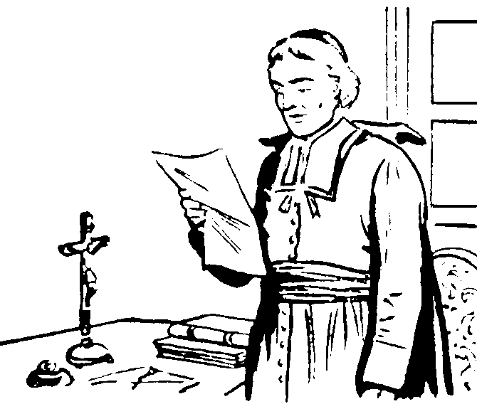

Textos para reflexionar

“Nada atrae tanto las almas a Dios como el estado humilde y pobre de quien trabaja por conducirlas a Él. Tened por seguro que mientras viváis aficionados de corazón a la pobreza y a cuanto pueda humillaros, produciréis fruto en las almas. Entonces los ángeles de Dios os darán a conocer e inspirarán a los padres y madres que os encomienden sus hijos para que los instruyáis. Y así, con vuestras enseñanzas y ejemplos, moveréis los corazones de esos niños pobres y la mayor parte llegarán a ser buenos cristianos”. ( Med. 86.3)

“Algunas veces parece que duerme Dios respecto de nosotros, pero pronto sabe despertarse para ayudarnos a proseguir. No vayamos más deprisa ni de otro modo que como Él guste y cuando lo desee. Aun cuando se acuda a los hombres, no hay que esperar la salvación de ellos, sino solo de Dios” (Carta 125)
El modo ordinario con que Dios procede es trastornar los proyectos de los hombres y ordenar que sucedan al revés de cómo ellos pensaron. Así, aprenden a fiarse de Él y a descansar confiada y totalmente en la Providencia, sin emprender cosa alguna por ellos mismos, sino queriendo lo que Dios quiere. ( Med. 23. 3)

"Acordaos siempre de estas palabras: "El justo vive de la fe". Sea vuestro primer cuidado conduciros por espíritu de fe y no por capricho, antojo, humor, inclinación o por seguir la costumbre humana, ni aún por la sola razón. Sólo por la fe y la Palabra de Jesús es como debéis obrar. Sea ella única norma de vuestra conducta". (Colección 68)

"Si estáis llenos de fe y de espíritu de Dios, según es obligatorio en vuestro empleo, seréis causa de que aquellos que instruís sean cristianos, no sólo de nombre sino también por el espíritu y las costumbres". (Medit. 134. 3)

"El espíritu de este Instituto es en primer lugar el espíritu de fe, que debe mover a los que lo componen a no mirar nada sino con los ojos de la fe, a no hacer nada sino con la mira puesta en Dios y a atribuirlo todo a Dios penetrándose constantemente de estos sentimientos de Job: "El Señor me lo dio todo y el Señor me lo ha quitado; como agradó al Señor, así se ha hecho", y de otros semejantes con tanta frecuencia expresados en la Sagrada Escritura y por boca de los Patriarcas". (Reglas Comunes II. 2)

"En vuestro estado necesitáis la plenitud del Espíritu de Dios, pues no debéis vivir ni proceder sino conforme al espíritu y a las luces de la fe. Sólo el espíritu de Dios puede poneros en esta disposición". (Medit. 43. 2)

"No contribuiréis al bien de la Iglesia en vuestro ministerio, sino en cuanto poseáis el espíritu de la fe y os dejéis guiar por él en vuestro estado." (Medit. 139. 2)

"Si estáis llenos de fe y de espíritu de Dios, según es obligatorio a vuestro empleo, seréis causa de que aquellos que instruís sean cristianos, no sólo de nombre sino también por el espíritu y las costumbres, y de que se granjeen la admiración por su piedad. (Medit. 134. 3)

"En vuestro estado necesitáis la plenitud del Espíritu de Dios, pues no debéis vivir ni proceder sino conforme al espíritu y a las luces de la fe. Sólo el espíritu de Dios puede poneros en esta disposición". (Medit. 43. 2)

"Brille vuestra fe siempre de modo particular en las obras, pues todas ellas las debéis ejecutar con espíritu de fe, por que estáis obligados a ello en consonancia con el espíritu de vuestro Instituto, que el de fe". (Medit. 147. 3)

"Si alguno dice que tiene fe, pero no tiene obras, ¿de qué le sirve la fe? ¿De que os valdrá instruir a los alumnos en las verdades de la fe, si no los ejercitáis en la práctica de las buenas obras, puesto que la fe sin las obras está muerta? No os bastará instruir a los alumnos sobre los misterios y verdades de nuestra religión, si no les dais a conocer al mismo tiempo cuáles son las principales virtudes cristianas que deben practicar y las buenas obras que deben realizar". (Medit. 200. 3)

"Hay dos clases de fe: la divina y la humana. La fe divina es virtud que nos hace creer con sumisión de espíritu y con pleno corazón en todo lo que Dios ha revelado y aceptar con firmeza todo lo que la Iglesia propone. Y con la fe todo lo creemos con sumisión, por que Dios lo ha dicho y no puede ni engañarse ni engañarnos.
Es cierto que no sabemos todo lo que Dios ha dicho. Pero, cuando la Iglesia lo dice y afirma, Dios mismo lo dice, pues la Iglesia tiene el mismo poder y autoridad de Dios, ya que ha recibido el depósito de las verdades de Dios". (Deberes del Cristiano 1. 1)
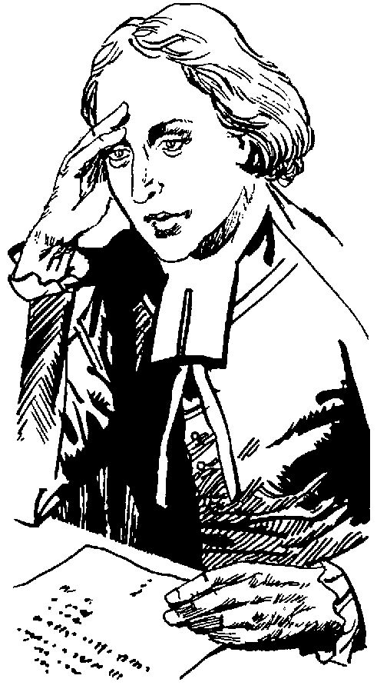
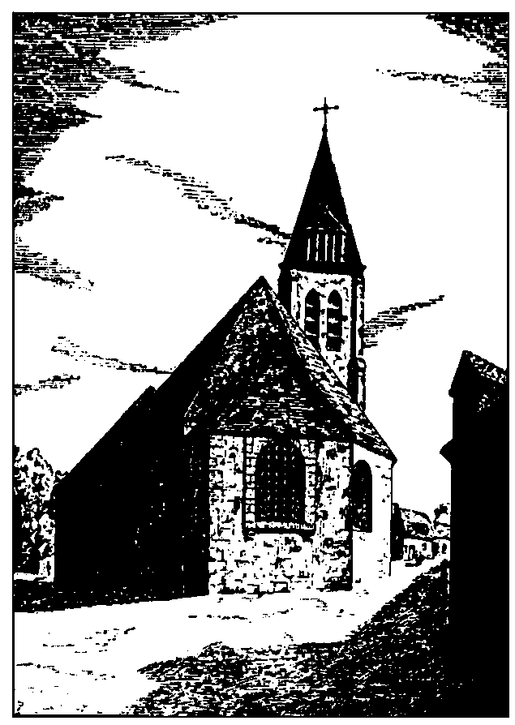

Deseo de soledad de Juan Bautista de la Salle y La Cartuja

LA GRAN CARTUJA

Parmenia está cerca de la Gran Cartuja, un lugar que serenó a Juan Bautista de La Salle en los momentos de depresión y de cansancio. ¿Cómo era la cartuja?

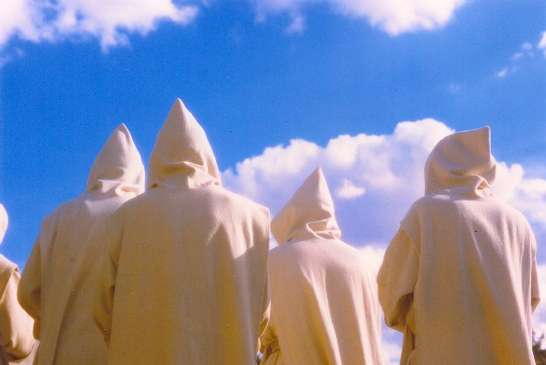
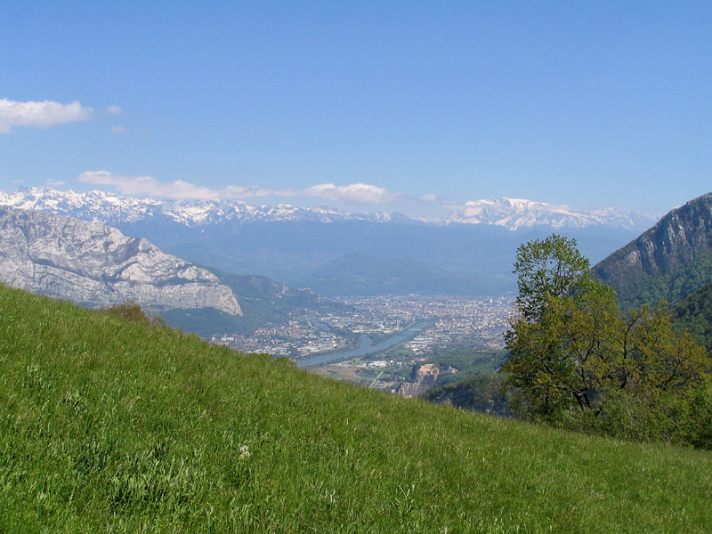
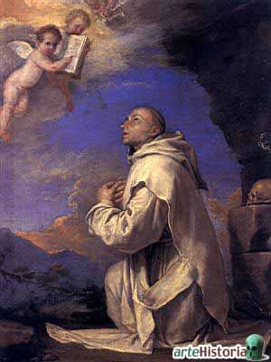
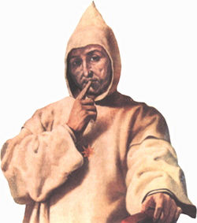
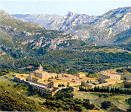

San Bruno fue el fundador del primer monasterio llamado "la Chartreuse". Una leyenda cuenta de lo acontecido a un canónigo de su cabildo de Reims, que no había llevado vida honesta. Después de que falleciera, este canónigo dijo tres veces en los interrumpidos oficios funerarios: “Por santo juicio de Dios soy juzgado, por santo juicio de Dios son sentenciado y por santo juicio de Dios son condenado”.
San Bruno (1032-1101), abandonando el mundo y renunciando a la canonjía, inició una vida de silencio, oración y penitencia, que luego se convirtió en escuela para otros muchos, que le siguieron. Mas tarde, el quinto de sus sucesores en el eremitorio que había organizado, Guido I (1083-1137), los organizo de forma más sistemática, dedicando el centro a Nuestra Señora de las Cabañas.
Bruno había nacido en Colonia hacia 1030 y llegó, siendo aún joven, a estudiar en la escuela catedralicia de Reims. Adquirió el grado de doctor y fue nombrado Canónigo del Capítulo de la catedral. Fue designado en 1056 Rector de la Universidad. Fue uno de los maestros más prestigiosos de su tiempo.
Cada vez menos satisfecho en la ciudad, llena de vicios y escándalos por parte del alto clero e incluso del mismo Arzobispo, intentó corregir a los viciosos. Frustrado en el empeño, experimentó el deseo de una vida más entregada totalmente a sólo Dios.
Tras un ensayo breve de vida solitaria, marchó a la región de Grenoble, donde el obispo San Hugo le ofreció un lugar solitario en las montañas de su diócesis. En Junio de 1084, el mismo obispo condujo a Bruno y a seis compañeros al valle selvático de Cartuja, que dio luego nombre a la Orden. Construyeron su eremitorio, formado por algunas cabañas de madera, en torno a una galería para llegar, sin estar a la intemperie, a los lugares de vida común: La iglesia, el refectorio y la sala del Capítulo.
Después de seis años de apacible vida solitaria, Bruno fue llamado por el Papa Urbano II a la Sede Apostólica. Su comunidad no vio bien su ausencia, pero, al fin, la acepto en bien de la Iglesia. Consejero del Papa, Bruno no se sentía a gusto en la Corte Pontificia. A los pocos meses, de acuerdo con el Papa, fundó un nuevo eremitorio en los bosques de Calabria, al sur de Italia, con nuevos compañeros. Allí falleció el seis de octubre de 1101.
Sus hermanos de Calabria dijeron entonces de él: "Por muchos motivos merece Bruno ser alabado, pero sobre todo por uno: fue un hombre de carácter siempre igual. De rostro siempre alegre, era sencillo en su trato. A la firmeza de un padre unía la ternura de una madre. Ante nadie hizo ostentación de grandeza, sino que se mostró siempre manso como un cordero".
A instancias de otros eremitorios fundados a imitación de Cartuja, Guido, quinto Prior de Cartuja de Grenoble, puso por escrito la norma de su vida (las "Costumbres",) hacia 1127. Todos se comprometieron a seguir e imitar como regla de su observancia y como vínculo de caridad de la naciente familia aquella norma de vida
El papa Inocencio II la aprobó en 1133 como norma de vida. Se basaba en la regla benedictina y añadía normativas propias del espíritu de la Cartuja. Los monjes debían ser 12, aunque luego se cambió el número a 24. Vivían en celdas individuales, con un huerto que cultivaba cada uno. Las celdas estaban dispuestas en torno al claustro, que servía de vía de comunicación. Con el resto del mundo, se ayudaban de los legos para algunos servicios y relaciones.
Después que una avalancha destruyó el eremitorio en 1132, sepultando siete monjes, el Prior Guido construyó el eremitorio en el emplazamiento que tiene actualmente la Gran Cartuja.
A partir de 1140, bajo el priorato de San Antelmo, la Orden de los cartujos nació oficialmente con el primer Capitulo General que celebraron los diversos eremitorios que ya habían surgido. La Cartuja quedó como una de las grandes instituciones monásticas de la Edad Media.
Hacia 1145 se admitieron algunos monasterios femeninos, en donde se reencarnó el espíritu de silencio y penitencia de las comunidades masculinas.
La espiritualidad cartujana quedó plasmada en La Escalera de San Guido II, hacia 1174. Este Guido, llamado el Angélico, fue elegido prior del monasterio de la Gran Cartuja. El ideal de este sistema de vida estaba basado en la vida solitaria, pero con una estructura que favoreciera la plena dedicación de los monjes a la oración, al trabajo, al anhelo de soledad y silencio, en la convicción de que estos medios son adecuados para aguzar la visión de eternidad y favorecer una vida de oración profunda, ordenada a la contemplación.
El Papa Inocencio XI dijo a fines del siglo XVII: "La Cartuja nunca ha sido reformada, pues nunca ha estado deformada".

La escalera
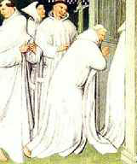
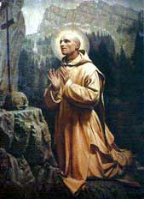
De los trabajos del misterioso Guido II sólo han llegado hasta nosotros la "Scala claustralium o Scala paradisi" y unas Meditaciones. Existe también un trabajo, menos valioso, que le viene siendo atribuido y que contiene una meditación sobre el Magnificat. La Escalera de los monjes o Carta sobre la vida contemplativa fue redactada hacia 1150, en forma de carta, de estilo monástico, a un monje de nombre Gervasio.

La obra, de quince cortos capítulos, no sólo impactó entre los monjes, sino que, en lengua vernácula, se difundió también entre los laicos. No pocos resaltan su influencia en los inspiradores de la Devotio Moderna, a través del cartujo Enrique Eger de Kalkar (m. 1408) y de Gerardo de Groote (1340-1384). Habrían sido los famosos "Hermanos de la Vida Común", del mismo corazón de la Devotio, quienes, en el siglo XV, difundieron una versión breve de la obra de Guido, en ocasiones atribuida a San Bernardo, bajo el título de Los cuatro pasos.
Guido presenta una escalera simbólica de cuatro escalones o pasos espirituales ligados causalmente - lectura, meditación, oración y contemplación -, como trayectoria de la tierra al cielo para los monjes. Los pasos son camino dentro de la oración. Hay una interrelación entre los escalones, reclamándose unos a otros. Así por ejemplo: "La lectura sin la meditación es árida -afirma-; la meditación sin la lectura está sujeta al error; la oración sin la meditación es tibia; la meditación sin la oración carece de frutos; la oración cuando es ferviente gana la contemplación, pero lograr la contemplación sin oración sería no sólo raro sino incluso milagroso".
Sobre la "contemplación", el autor reconoce lógicamente que la estructura que propone no puede poner límites al poder de Dios, que obra siempre con entera libertad, impulsado por su amor misericordioso. Cuidadoso teólogo y buen psicológico, subraya también la necesidad de la respuesta humana: "Nada podemos sin El. Es El quien obra en nosotros, pero no sin nosotros. Y es que somos cooperadores de Dios, como dice el Apóstol. Dios quiere que lo invoquemos, es voluntad suya que, cuando su gracia viene y toca a nuestra puerta, nosotros, ejerciendo nuestra libertad, le abramos a El nuestro corazón y le otorguemos nuestro consentimiento".
Lectura
Guido enmarca el ejercicio de la oración en las diversas prácticas y ejercicios de la vida monástica, que bien pueden considerarse como una preparación remota. El paso inicial es la lectura, que consiste en la aplicación de toda la atención a un pasaje concreto de la Sagrada Escritura. Bien podría haber escrito: "aplícate todo al texto". Es el "fundamento" que proporciona al ejercitante la "materia" y "lleva a la meditación". El interés despertado por una primera inteligencia de lo que sosegadamente se ha leído impulsa a ahondar más en ello, pasando así a otro de los escalones: la meditación.

Meditación
Incentivado el ejercitante con el texto que ha leído, aplica a él su mente, procurando captar todo su sentido. Guido no se queda en una repetición rumiativa; va más allá, aplicando el discurso con un sentido inquisitivo anclado en el texto, buscando "extraerle el jugo a la uva". Es un trabajo que ante todo busca "el corazón del asunto", sin dejarse distraer por lo superficial. Una vez en posesión del sentido busca la implicancia y aplicación del pasaje a la propia vida. Al proceder así se llega a percibir una "nueva dimensión" en el texto que despierta "hambre" de aquello que aún no se posee, o también, habría que decir de algo que sobra y constituye un obstáculo para el propio camino espiritual, lo que conduce al tercer escalón: la oración.
El ejercicio de la meditación no es una actividad de la inteligencia aplicada a obtener mayores informaciones o conocimientos, sino que está ordenada a algo mayor. No rechaza el uso de la razón, pero tampoco cae en un racionalismo que, en definitiva, terminaría siendo fin de sí mismo. Obviamente se trata de una advertencia contra el intelectualismo. Hilvanando textos bíblicos, Guido habla de la necia sabiduría del mundo, de la de "aquellos que no tenían la gracia de comprender lo que tenían la habilidad de ver. Se entontecieron en sus razonamientos y toda su sabiduría fue devorada”

Oración
La conciencia de la lejanía del bien que aparece en la meditación, inaccesible a las solas fuerzas, lleva al ejercitante a implorar la misericordia divina. Es un momento fuerte en que la persona toma especial conciencia de su propia identidad, su contingencia, su pecado y de la nostalgia de Dios, que siente en lo profundo de su ser. Guido manifiesta algo de la experiencia interior que conduce a la oración y en ella se expresa cuando dice en una plegaria: "Cuando partes para mí el pan de la Sagrada Escritura, te reconozco en la fracción del pan, y, cuando más te conozco, más te anhelo conocer, pero no ya desde fuera, en la corteza de la letra, sino en su sentido profundo... Dame, pues, Señor, una prenda de lo que espero heredar, al menos dame una gota de lluvia celestial con la que pueda refrescar mi sed, pues me estoy quemando de amor".

Contemplación
Este paso es puro fruto de la liberalidad divina. Ante la plegaria y la nostalgia de Dios que ella manifiesta, Él "no espera que el alma nostálgica termine de expresarse sino que interrumpe la oración... y se presenta de improviso cubierto del dulce rocío celestial... Renueva entonces al alma fatigada, sacia su sed y colma su hambre, hace que se olvide de las cosas materiales, haciendo que muera a sí misma, le da nueva vida y, embriagándola, la hace recuperar el sentido". En la contemplación, "la mente es como elevada sobre sí misma y suspendida en Dios, saboreando las alegrías de la eterna dulzura”.
No está de más hacer notar que no se debe ver una relación mecánica necesaria entre los ejercicios de oración y la experiencia de la contemplación. Pero conviene también tomar en consideración la perspectiva del Plan de Dios y de la "cooperación" humana a la gracia que se descubre en el pensamiento de Guido. Si bien la contemplación es eminentemente un don, su recepción -según se desprendería de la Escalera- suele favorecerse por los ejercicios de la oración, en respuesta a la gracia de Dios. Él, en su libre magnanimidad y misericordia, puede premiar las fatigas del que ora y anhela su visita.
Teniendo todo esto como trasfondo, Guido sale al encuentro de una perspectiva que juzga temeraria: "No debemos tentar a Dios presumiendo que algo semejante -que seremos conducidos a la contemplación en la misma forma, como, por ejemplo, han sido bendecidos San Pablo y otros- nos habrá de ocurrir. Más bien, debemos hacer nuestra parte, es decir, leer y meditar sobre la ley de Dios, y orarle para que nos ayude en nuestras debilidades y mire compasivo nuestra fragilidad. Él nos enseña a proceder así, cuando dice: `Pedid y recibiréis; buscad y encontraréis; llamad y se os abrirá” Pues el Reino de los cielos padece violencia y son los violentos los que lo conquistan".
Guido expresa muy bien la convicción que tiene de la conveniencia de esforzarse para mejor disponerse a la contemplación, como algo que puede hacer para encontrar respuesta a su hambre de Amor. En ello no parece querer prescindir de la libertad de Dios, "quien obra cuando El quiere y sobre quien El quiere", sino tan sólo expresar la magnitud del propio anhelo por la unión amorosa, que se manifiesta por el deseo de poner los medios más adecuados a su alcance para hacer concreto su clamor a la benevolencia divina.

Una obra valiosa
Guido II muere hacia 1188, pero el influjo y valor de su obra lo sobreviven. La Escalera se impuso por sus propios méritos, sin que se conozca referencia alguna a los rumores de santidad sobre el Prior que la redactó, pues según la costumbre cartuja, los autores no firman sus trabajos, que son presentados como anónimos: "Un cartujo" o "Un cartujo de X lugar", o simplemente sin referencia alguna.
Los cartujos llevan una vida de contemplación y de retiro, pero no necesariamente sus monasterios están construidos en lugares apartados y recónditos. El aislamiento lo da el propio edificio y sus dependencias estructuradas especialmente con este fin. Durante los siglos XI, XII y XIII hubo muy pocas cartujas. En 1200 había sólo 37, mientras Europa tenía centenares de monasterios benedictinos y premostratenses. En los siglos XIV y XV llegan a ser 195; es el momento de máximo esplendor y el momento en que se transforman los edificios que pasan de tener una arquitectura funcional a ser centros de creación de arte.
Es en estos siglos cuando los reyes, la nobleza, los burgueses y los hombres más poderosos se fijan en esta orden de vida contemplativa y durísima y deciden asegurarse de que sus valiosas oraciones sirvan como intermediarias para la salvación de su alma. A cambio de estas oraciones, se ven en la obligación de dotar a los monasterios de grandes obras de arte. No se concibe en esa época que los edificios donde habitan gentes tan santas sean austeros y pobres.
Este ambiente de silencio, lectura, reflexión, meditación y contemplación era el que le tentaba a Juan Bautista de la Salle cuando andaba “huido de Paris”. Pero la voluntad divina para con él no iba por esos caminos.

